Munkaerőhiány és baleseti kockázat a gyárakban – új korszak jöhet a belső anyagmozgatásban
Az európai gyártóvállalatok 2026-ban egyszerre több strukturális kihívással szembesülnek. Az ipari munkaerőhiány tartós problémává vált: az European Commission adatai szerint az uniós feldolgozóipari cégek közel 30%-a küzd munkaerőhiánnyal, miközben a bérek folyamatosan emelkednek, a munkavédelmi előírások pedig egyre szigorodnak.
Különösen igaz ez a gyárterületeken belüli anyagmozgatásra, amely szinte minden ipari vállalatnál alapvető működési folyamat. A belső logisztika azonban jelentős rejtett költségeket hordoz: a kézi erővel végzett mozgatás nagy fizikai terhelést jelent a dolgozóknak, a targoncák használata pedig nem minden környezetben ideális, különösen szűk területeken vagy sűrű gyalogosforgalom mellett.
A belső logisztika láthatatlan kockázatai
A gyártóüzemekben és logisztikai területeken az anyagmozgatás – raklapok, kocsik és pótkocsik továbbítása – a napi munka szerves része. Ez a folyamat azonban komoly kihívásokat rejt: a nehéz terhek kézi mozgatása fizikai megterheléshez, sérülésekhez és kieső munkaidőhöz vezethet. Bár a targonca hatékony, alkalmazása nem minden környezetben biztonságos vagy praktikus. A vállalatoknak a szigorodó munkavédelmi elvárások és a fokozódó munkaerőhiány mellett kell megtalálniuk azokat a megoldásokat, amelyek egyszerre garantálják a dolgozók biztonságát és a folyamatos termelést.
Nem mindenre a robotizáció a válasz
Az ipari automatizáció és robotizáció az elmúlt években látványos fejlődésen ment keresztül, azonban nem minden gyártási környezetben jelent azonnali vagy gazdaságos megoldást. Sok esetben olyan rugalmas, egyszerűen alkalmazható technológiákra van szükség, amelyek képesek csökkenteni a fizikai terhelést és javítani a munkabiztonságot anélkül, hogy teljes rendszerek átalakítását igényelnék.
Az ipari vontató- és mozgatóberendezések éppen ebben jelentenek alternatívát. Az ilyen gépek lehetővé teszik, hogy egyetlen kezelő nagy tömegű terheket mozgasson precízen és biztonságosan, miközben jelentősen csökken a fizikai megterhelés és a baleseti kockázat.
Innovatív megoldások a gyárterületeken
A modern ipari környezetben egyre fontosabbak a kompakt, elektromos anyagmozgató rendszerek, amelyek hatékony alternatívát kínálnak a nehéz fizikai munkával és a nagyméretű targoncákkal szemben. Kiváló példát jelentenek erre a Multi-Mover ipari vontatók, amelyeket kifejezetten a gyárterületeken belüli, szűk helyeken történő precíz és biztonságos manőverezésre terveztek.
Az elektromos hajtás csendes és környezetkímélő munkavégzést tesz lehetővé. Magyarországon ezek a megoldások az NRG CAR Kft. kínálatában érhetők el, segítve a vállalatokat, hogy belső logisztikai folyamataik hatékonyabbá, biztonságosabbá és költséghatékonyabbá váljanak.
A hatékony anyagmozgatás versenyelőnyt jelent
A gyártóvállalatok számára a belső logisztika optimalizálása ma már stratégiai kérdés. Azok a megoldások, amelyek csökkentik a fizikai terhelést és a baleseti kockázatot, hosszú távon jelentős költségmegtakarítást eredményeznek. Az ipari trendek azt mutatják, hogy a jövő útja nem csak a teljes automatizáció: sokszor a rugalmas, könnyen integrálható eszközök jelentik azt a megoldást, amely hatékonyabbá és biztonságosabbá teszi a mindennapi működést.
„A gyártóvállalatok ma már nemcsak a termelési folyamatok optimalizálására koncentrálnak, hanem a belső logisztikai rendszereik hatékonyságára is. Az olyan innovatív anyagmozgató technológiák, amelyek csökkentik a fizikai terhelést és növelik a biztonságot, egyre fontosabb szerepet kapnak az ipari környezetben” – mondta Hajdu Dániel, az NRG CAR Kft. ügyvezetője.
Sajtókapcsolat:
- Hajdu Dániel, cégvezető
- NRG CAR Kft.
- +36 29 789 010
- daniel.hajdu@nrgcar.eu
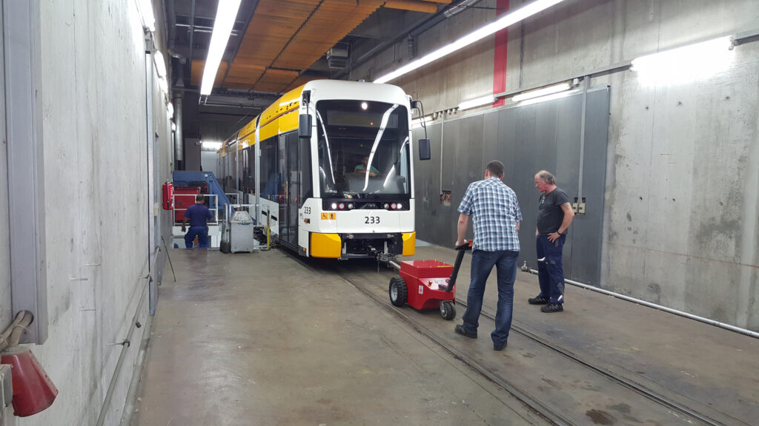 | © NRG CAR
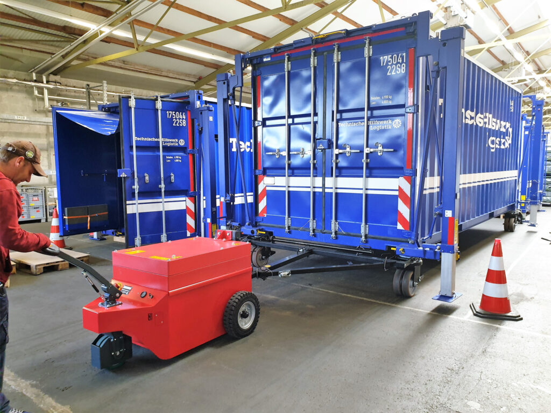 | © NRG CAR Kft.
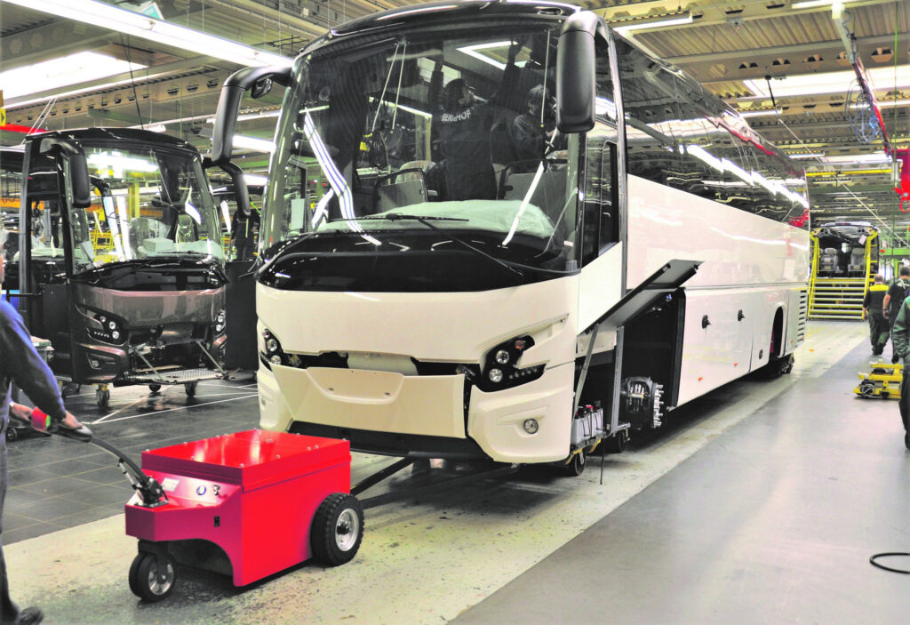 | © NRG CAR Kft.
Eredeti tartalom: NRG CAR Kft.
Továbbította: Helló Sajtó! Üzleti Sajtószolgálat
Ez a sajtóközlemény a következő linken érhető el:

